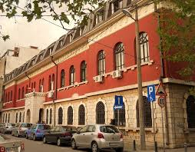XLIII MUZIČKI FESTIVAL mladih Crne Gore

Podgorica, 25-28. April 2016.godine

K O N A Č N I R E Z U L T A T I

Disciplina: HOR Kategorija: II kategorija
R.br | Prezime I ime | Ukupno  bodova | Nagrada/ Škola
1 | Ženski hor  „Vasa Pavić“Podgorica | 98 | ZLATNA LIRA  Umjetnička škola za muziku i balet „Vasa Pavić”, Podgorica
2 | Ženski hor  „Vida Matjan” Kotor | 94,50 | SREBRNA LIRA  ŠOSMO „Vida Matjan”, Kotor
3 | Mješoviti hor  „Dara Čokorilo“Nikšić | 92 | SREBRNA LIRA  Muzička škola „Dara Čokorilo“, Nikšić
4 | Mješoviti hor  „Vida Matjan” Kotor | 92 | SREBRNA LIRA  ŠOSMO „Vida Matjan”, Kotor

Predsjednik žirija, Irena Vuković
28.april 2016. godine ______________________________________

